PRÁCTICA 2

INTERCONEXIÓN DE REDES IP

Inicialización de la práctica
- Descarga de Atenea el fichero L02-E01.tgz. (NOTA: por defecto los ficheros se bajan al directorio Descargas de la carpeta personal del usuario avionica)
- Abre un terminal y ejecuta los siguientes comandos:
cd Descargas
lincus clear
lincus install L02-E01.tgz
Puedes comprobar que los escenarios están instalados ejecutando:
lincus list
Y comprobando que la salida contiene:
+---------+---------+-------------------------------------+
| ID | RUNNING | TITLE |
+---------+---------+-------------------------------------+
| L02-E01 | | Interconexión de Redes IP |
+---------+---------+-------------------------------------+

Análisis de la configuración inicial del escenario
La Figura 1 representa la topología del escenario:
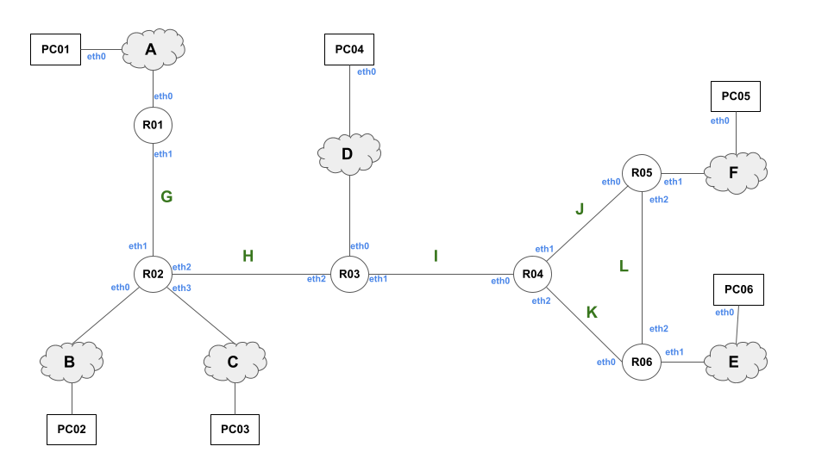
Figura 1 - Topología del escenario.
La figura muestra el escenario de la práctica. Consta de seis routers (RXX) y seis hosts (HXX). Las redes A, B, C, D, E y F son redes terminales (o redes stub), es decir, redes con un único router y el resto de dispositivos que se conectan a ella son terminales. Las redes G, H, I, J, K y L son redes que interconectan routers.
Todos los routers están ejecutando FRR, una suite de protocolos de encaminamiento para Linux. Para la gestión de la configuración del router se utiliza una shell llamada vtysh.
Ejercicio 1. Completad la siguiente tabla. (En la tabla, Etiqueta, se refiere a la letra que tiene asignada la red en la Figura 1.).

DISPOSITIVO | INTERFAZ | Dirección IP | Etiqueta | Red IP (Prefijo/Máscara)
R03 | eth1
R04 | eth0
 | eth1
 | eth2
R05 | eth0
 | eth1
 | eth2
R06 | eth0
 | eth1
 | eth2
H05 | eth0
Ejercicio 2. ¿Entre qué dispositivos tenéis conectividad? Razonad la respuesta y compruébalo realizando ping entre los dispositivos.
Ejercicio 3. ¿Cómo ha configurado H05 la dirección IP de la interfaz eth0?

DHCP: Gateway
El comando Linux ip route show muestra la tabla de encaminamiento. Así, el siguiente comando mostrará la tabla de encaminamiento de H05:
incus exec H05 -- ip route show
cuya salida será:
default via 192.168.2.1 dev eth0 metric 540
192.168.2.0/25 dev eth0 proto kernel scope link src 192.168.2.5
En negrita se ha resaltado la ruta por defecto (default) con el gateway 192.168.2.1 (la IP de R05 en eth1) que tiene configurada H05. En la configuración inicial del escenario, éste es el único dispositivo que tiene configurada una ruta aparte de las rutas a las redes directamente conectadas, esas son gratis.
Observa la configuración de dnsmasq en R05:
interface=eth1
dhcp-range=192.168.2.50,192.168.2.125,12h
dhcp-option=3,192.168.2.1
dhcp-host=00:16:3e:a4:6d:28,192.168.2.5
En negrita está resaltada la línea de la configuración en la que establece el gateway a todos los clientes DHCP como 192.168.2.1.
Ejercicio 3. Con Wireshark, captura en br06 y reinicia el gestor de red en H05 para analizar como se establece el gateway en el diálogo del protocolo DHCP.
Ejercicio 4. A partir de la configuración dnsmasq de R05, configurar el servidor DHCP en R06. La dirección IP que se asigna a la interfaz eth0 de H06 debe ser: 192.168.2.135.

Subnetting
En el escenario inicial sólo tienen asignado prefijo las redes IP etiquetadas por E, F, J, K y L, tal y como habéis determinado en el Ejercicio 1.
En este escenario se ha tomado el subrango 10.0.0.0/24 del rango privado 10.0.0.0/8 para las redes que interconectan dos routers, es decir, las redes G, H, I, J, K y L.
Ejercicio 6. A partir de los datos que habéis obtenido al completar la tabla del Ejercicio 1, asignad dos prefijos de longitud /30 que estén sin asignar a las redes G y H.

Red | Prefijo de red
G
H
Ejercicio 7. Una vez asignado el prefijo, asignad direcciones IP en las interfaces que tienen conectadas R01, R02 y R03 a las redes H y G.
DISPOSITIVO | INTERFAZ | Dirección IP
R01 | eth1
R02 | eth2
R03 | eth2
Ahora vamos a asignar prefijos a las redes A, B, C y D, subdividiendo el prefijo 192.168.1.0/24, es decir, que todos los prefijos que asignemos serán subprefijos de éste.
Los requerimientos del número de dispositivos (incluyendo la interfaz del router) que se van a conectar a cada una de ellas son:
• Red A: 48 dispositivos
• Red B: 24 dispositivos
• Red C: 30 dispositivos
• Red D: 70 dispositivos

Ejercicio 8. Asignad a cada una de las redes un prefijo y longitud de máscara acorde con esos requisitos.

Red | N. Disp. | N. IPs | Tamaño (longitud) | Red IP
A
B
C
D

Ejercicio 9. Configurad las direcciones IP de los routers R01, R02 y R03 en las interfaces que cada uno de ellos tiene conectada a estas redes, teniendo en cuenta que lo habitual es asignar al router la primera asignable del rango.
DISPOSITIVO | INTERFAZ | Dirección IP
R01 | eth0
R02 | eth0
R02 | eth3
R03 | eth0

Configuración de los routers
A partir de este punto, vamos a empezar a hacer configuraciones que se pueden guardar para continuar la práctica en la segunda sesión. Cuando queráis guardar la práctica, abrid un terminal y ejecutad el siguiente comando:
lincus save
Este comando generará un fichero de nombre L02-E01.tgz que estará guardado en vuestro directorio de usuario. Este fichero deberéis guardarlo para continuar la próxima sesión. Los pasos para recuperar la configuración hasta donde tenéis hecho serán los mismos que se explican al principio de la práctica, sólo que el fichero L02-E01.tgz no será el que os habéis descargado de Atenea, sino este que habréis conservado.
Una vez que lo tengáis guardado en un pendrive, o en Drive, o donde sea, y sólo antes de acabar la sesión e iros del laboratorio, ejecutad:
lincus stop

Configuración de direcciones IP
Para configurar las direcciones IP que habéis asignado en los ejercicios del apartado anterior vamos a utilizar vtysh. A modo de ejemplo seguiremos los pasos que hay que hacer para configurar las direcciones IP de R01 en sus interfaces eth0 y eth1.
Primero nos acoplaremos al contenedor:
incus shell R01
Después entraremos en la interfaz vtysh:
vtysh
Observad que hemos entrado en la interfaz vtysh y el prompt ha cambiado:
R01#
La interfaz vtysh se configura como un árbol de comandos. Ahora mismo estáis en la raíz del árbol (#). Para realizar operaciones de configuración tendréis que entrar en la rama de configuración, ejecutad:
configure terminal
Observad que ahora el prompt ha cambiado a:
R01(config)#
Indicando que estáis en la rama de configuración.
Para configurar una interfaz hay que avanzar en el árbol a la configuración de interfaces. Esto se hace introduciendo el comando interface seguido del nombre de la interfaz a configurar. Para configurar la interfaz eth0, ejecutaremos el comando:
interface eth0
Y el prompt cambiará a:
R01(config-if)#
Para asignar la dirección IP a la interfaz se hace a través del comando:
ip address A.B.C.D/L
donde A.B.C.D es la dirección IP que se quiere configurar y L la longitud del prefijo de red. Configurad la dirección IP, según lo que hayáis establecido en los Ejercicios 8 y 9.
Para ver la configuración del router se tiene que ejecutar el comando show running-config. Este comando es de la raíz del árbol, es decir, se tendría que ejecutar en la raíz. Sin embargo, vtysh permite ejecutar comandos del nivel raíz siempre que pongamos delante del comando la instrucción do. Así, para ver en este nivel la configuración actual del router haríamos:
do show running-config
Para configurar la interfaz eth1 procederíamos del mismo modo, seleccionar la interfaz eth1 y configurar la dirección IP según lo que habéis determinado en los Ejercicios 6 y 7.
interface eth1
ip address A.B.C.D/L

Para movernos hacia atrás en el árbol de comandos se utiliza el comando exit. Por ejemplo para volver a la raíz:
exit | R01(config)#
exit | R01#
Con un nuevo exit saldríamos de la interfaz vtysh y seguiríamos acoplados al contenedor R01. Para volver a la consola que ejecuta comandos en el host, haced un nuevo exit.
Ejercicio 10. A partir de lo visto en este ejemplo, y según lo que habéis establecido en los Ejercicios 6, 7, 8 y 9, configurad las direcciones IP de las interfaces de los routers R02 y R03.

Configuración de rutas estáticas
Ejercicio 11. Envía un ping desde H05 a la dirección IP configurada en la interfaz eth0 de H06:
incus exec H05 -- ping -c 1 192.168.2.135
Este ping no va a funcionar. ¿Por qué no?
Vamos a hacer que el ping funcione configurando rutas estáticas en R05 y en R06 para enseñarles a estos routers como se llega a las redes 192.168.2.128/25 y 192.168.2.0/25, respectivamente.
Acóplate a R05, entra en la interfaz vtysh y muévete a la rama de configuración. Ahora puedes configurar una ruta estática mediante el comando:
ip route A.B.C.D/L E.F.G.H
donde A.B.C.D/L es el prefijo destino y E.F.G.H la dirección IP del next hop. En el caso de R05 tendremos que configurar la ruta a 192.168.2.128/25 vía el next hop 10.0.0.14 (la dirección IP que tiene configurada R06 en su interfaz eth2.
ip route 192.168.2.128/25 10.0.0.14
Ejercicio 12. Configura la ruta estática que permite a R06 llegar al prefijo destino 192.168.2.0/25 a través de la dirección IP que tiene configurada R05 en su interfaz eth2. Comprueba que ahora el ping del Ejercicio 12 funciona correctamente.
Ejercicio 13. Configura todas las rutas estáticas necesarias en todos los routers del escenario para que puedan llegar a cualquiera de las redes stub del escenario (las redes A, B, C, D, E y F). Utiliza siempre prefijos destino de longitud máxima e introduce el mínimo número de rutas posibles, tal y como se indica en la siguiente tabla:
R01 | 1
R02 | 2
R03 | 2
R04 | 3
R05 | 2 (una ya la tenemos configurada)
R06 | 2 (una ya la tenemos configurada)
Apunta las rutas en la tabla:

Router | Prefijo destino | Next Hop
R01
R02
R03
R04
R05 | 192.168.2.128/25 | 10.0.0.14
R06 | 192.168.2.0/25 | 10.0.0.13
Ejercicio 14. Configura el servidor DHCP en R01, R02, R03. No configures direcciones IP fijas. NOTA: Cuando configuras un servidor DHCP en varias interfaces, el comando dhcp-option sólo aplica el último a menos que identifiques la interfaz a la que aplica. Por ejemplo, un servidor DHCP que en su interfaz eth0 con IP 10.0.0.1 diese IP en la red 10.0.0.0/25 y en la interfaz eth1 con IP 10.0.0.2 diese IP en la red 10.0.0.128/25 configuraría el gateway del siguiente modo:
interface=eth0
dhcp-option=tag:eth0,3,10.0.0.1
interface=eth1
dhcp-option=tag:eth1,3,10.0.0.2
Ejercicio 15. Comprueba que desde cualquier contenedor host (HXX) puedes hacer ping a cualquiera de los otros.

